Консультация для родителей

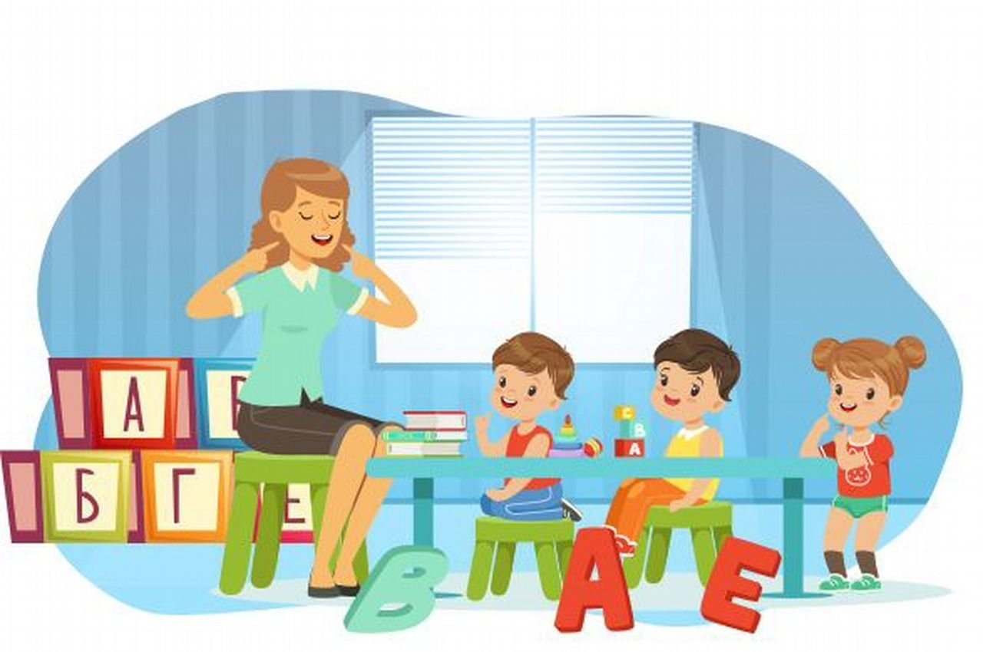
Значение подражания для речевого развития ребенка

Можно ли говорить о том, что родители передают своим детям речь и умение общаться через генетические механизмы? В отношении заикания существует только повышенный риск его возникновения у детей заикающихся родителей, но не абсолютная неизбежность. Вместе с тем проявлению предрасположенности способствую определенные условия, в том числе то, что можно назвать речевой небрежностью: торопливостью, нечетким проговариванием слов и особенно их окончаний, неправильно поставленные ударения, словом все то, что относят к общей культуре речи.
Хорошо известно, культура речи ребенка вырабатывается прежде всего в его семье. В какой-то мере ребенком наследуются самые элементарные навыки. Сложные, такие как умение общаться с другими людьми и тем более культура речи, вырабатываются по мере роста и развития человека.
Требования к качеству речи родителей можно суммировать следующим образом. Она должна быть:
- четкая
- грамматически правильная
- должна состоять из развернутых предложений
- все слова хорошо различимы по звучанию и понятны по смыслу.
Иногда полезно повторить сказанное, если ребенок чего-то не воспринял, но ни в коем случае не следует упрекать его за это. Проявите доброжелательность и терпение. Полезно переспросить ребенка, понял ли он сказанное вами, или даже попросить его повторить ваши слова. Не следует говорить слишком громко. Впечатление, что громкая речь лучше «доходит», обманчиво. Важно, чтобы ваша речь оставалась нормативной. Хороший выход из положения – чтение книг ребенку. Они должны соответствовать его возрасту, быть доступны пониманию. Если он усвоит все, что положено в его возрасте, эти знания и умения станут надежным фундаментом его дальнейшего развития.

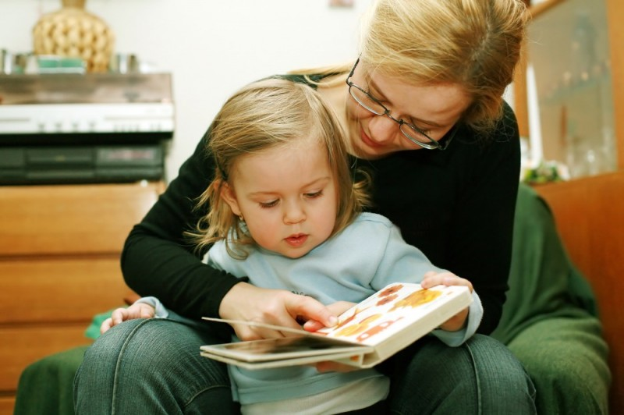
Не следует ограничивать
ребенка только пассивным
слушанием того, что вы
читаете. Полезно прерывать
чтение обсуждением услы-
шанного. У детей более развито
образное восприятие, и поэтому
очень полезно бывает рас-
сматривать картинки – они
являются своеобразной подсказкой.
Хорошо известно, что дети могут, глядя на картинку, «читать» несложную сказку очень близко к тексту. Это «обезьянничанье» полезно не только для тренировки памяти, но и для тренировки хорошей речи «по образцу».
Вообще, очень полезно поощрять речь ребенка, но не любую, а только правильную. Дети хорошо усваивают характерные для родной семьи фразы, речевые обороты, иногда диалектные слова. Не следует опасаться таких «штампов»,если они соответствуют литературной норме языка. Они не только неизбежны, но могут даже приносить пользу при уместном и умеренном потреблении.
В жизни малыша значительную роль играет подражание. Дети сперва копируют своих родителей, затем старших братьев и сестер. Эта способность проявляется произвольно или непроизвольно, и тогда ребенок пытается стать похожим на объект подражания во что бы то ни стало.

Литература:
Калягин В.А. Советы родителям. Журнал «Логопед в детском саду». № 4, 2015г., стр.28

